

Отчет по практической работе №11
Дисциплина: ОССиАСС

Выполнили:
студенты группы 2ИСП9-51
- Новиков Д. А.
- Паевский М. Д.

Москва, 2025
Тема: Управление процессами с помощью команд операционной системы для работы с процессами.
Задание 1:
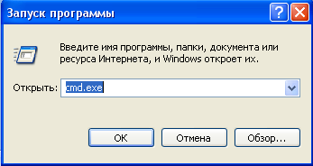
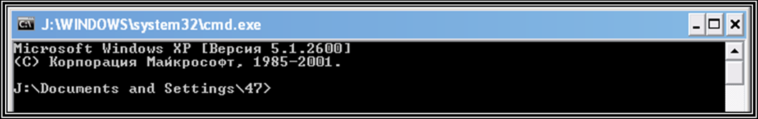
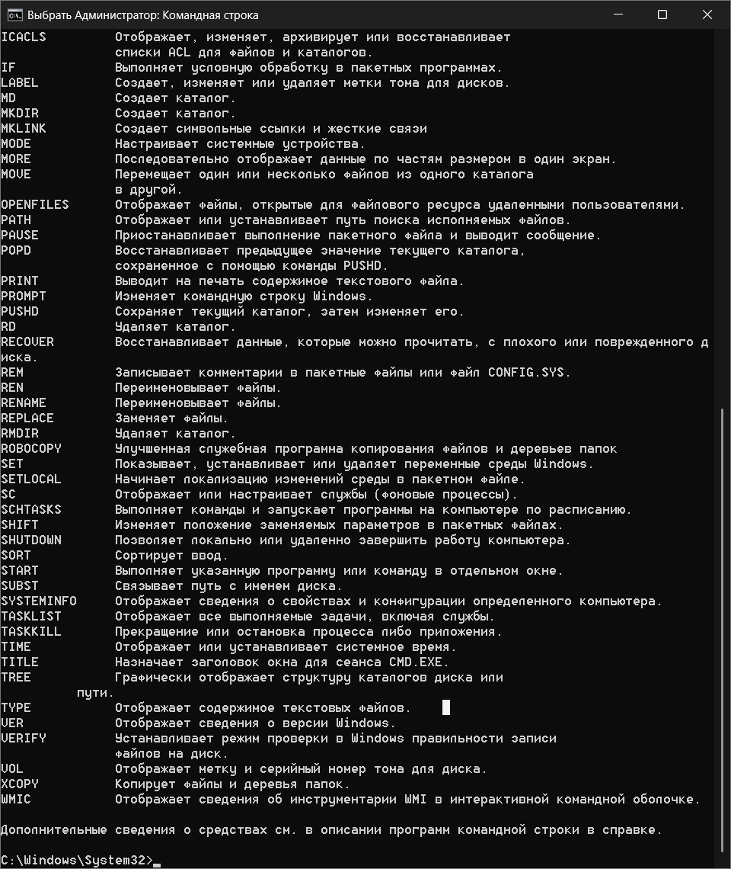
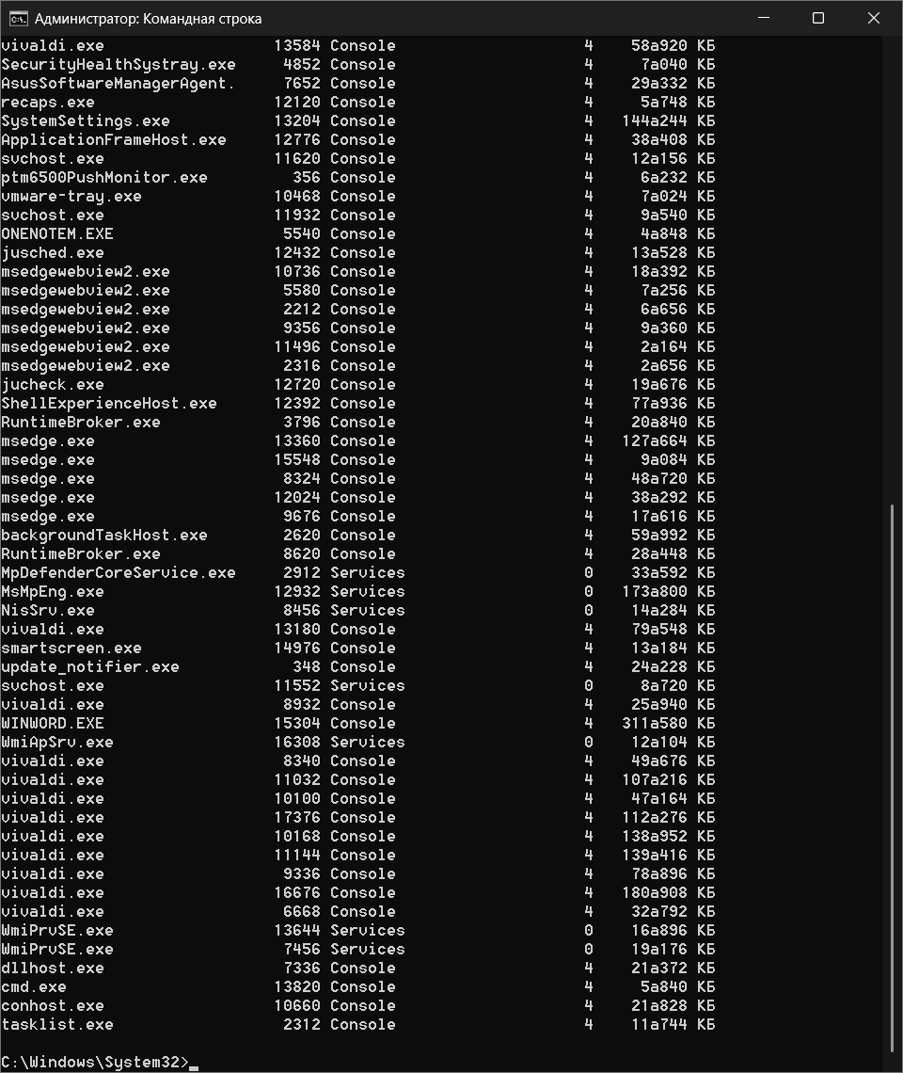
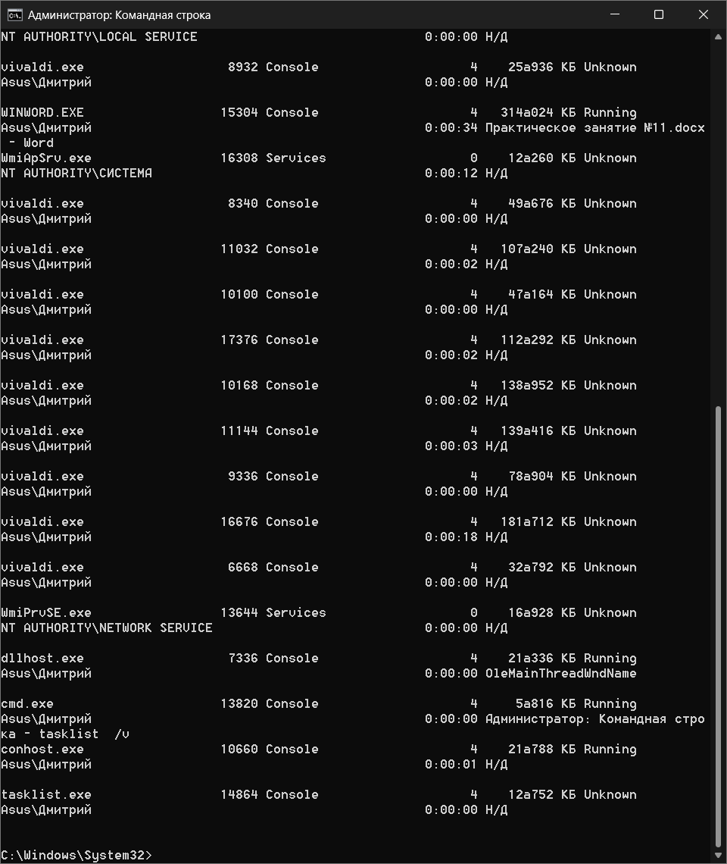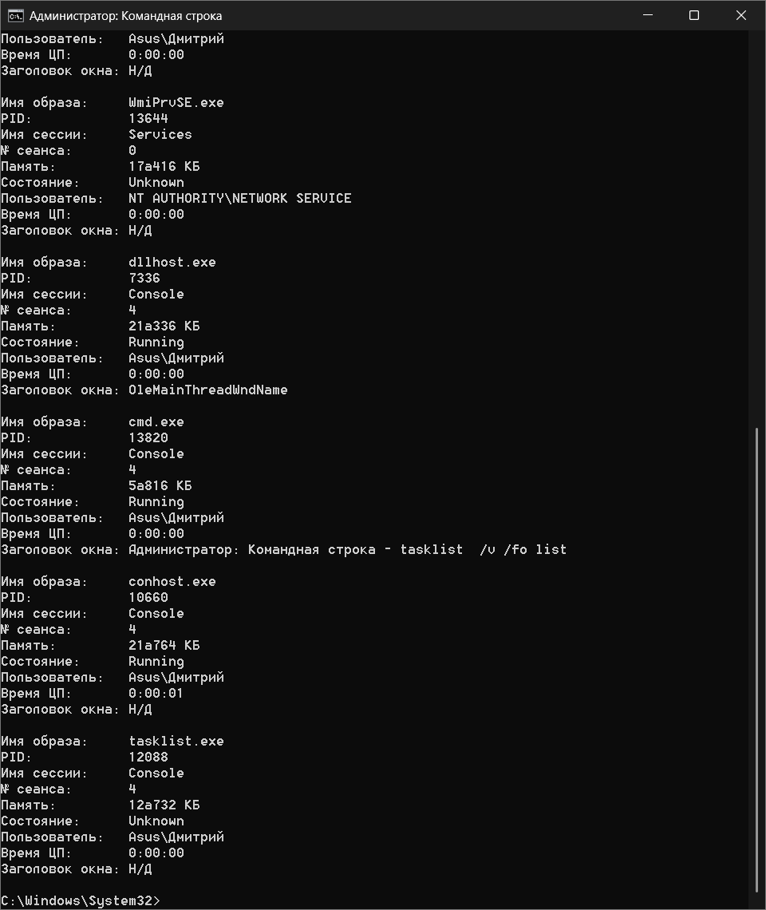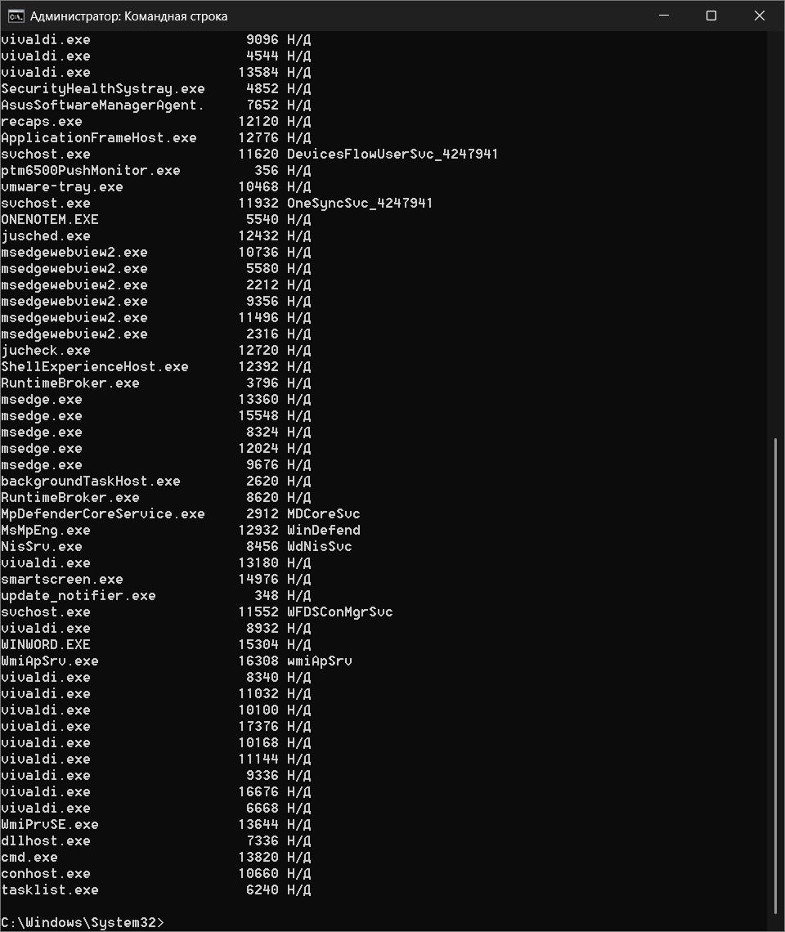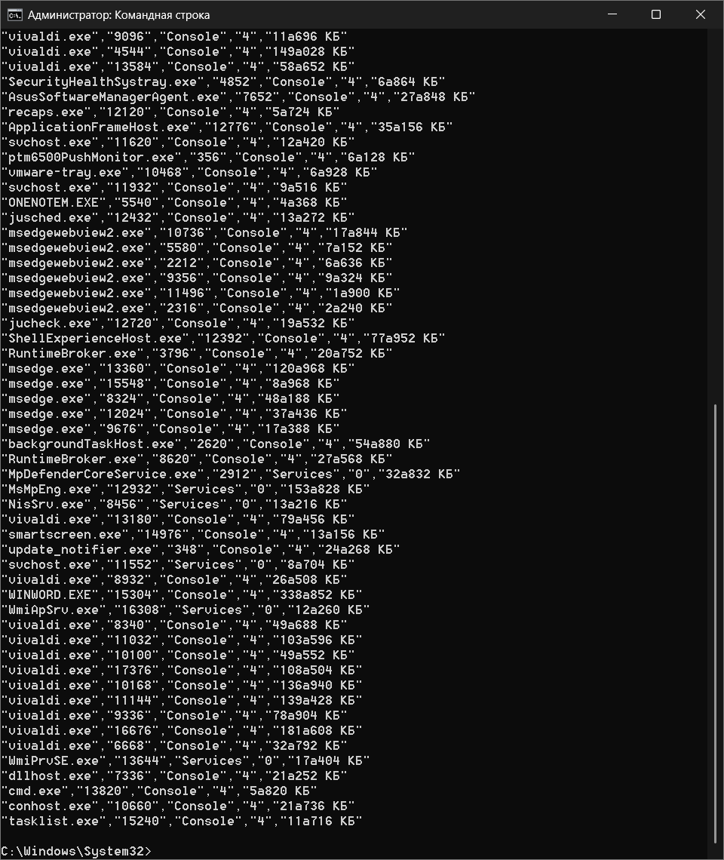
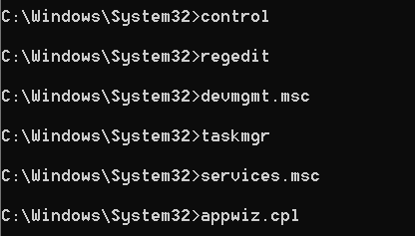
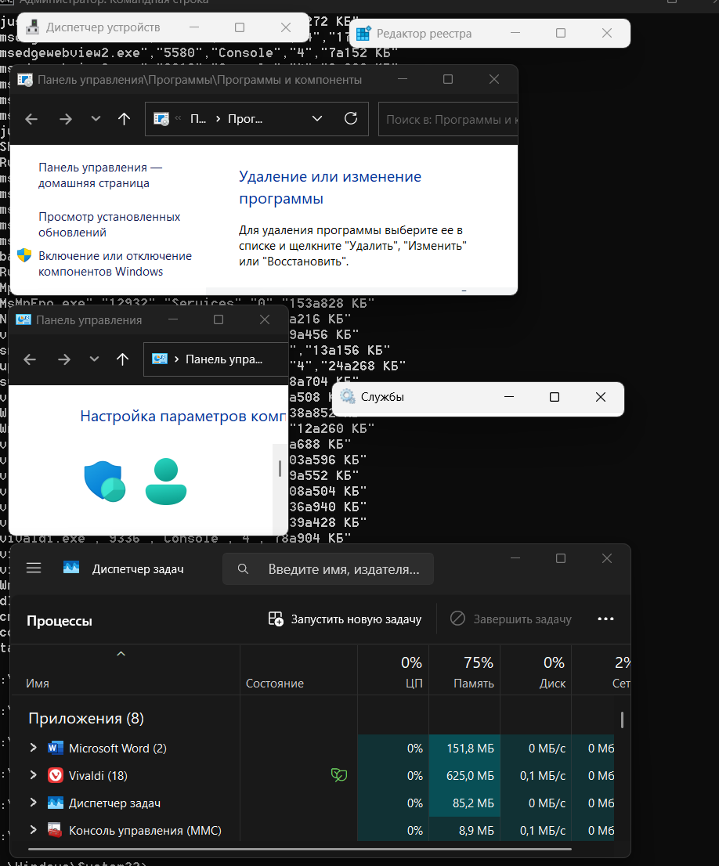
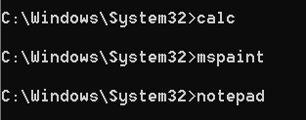
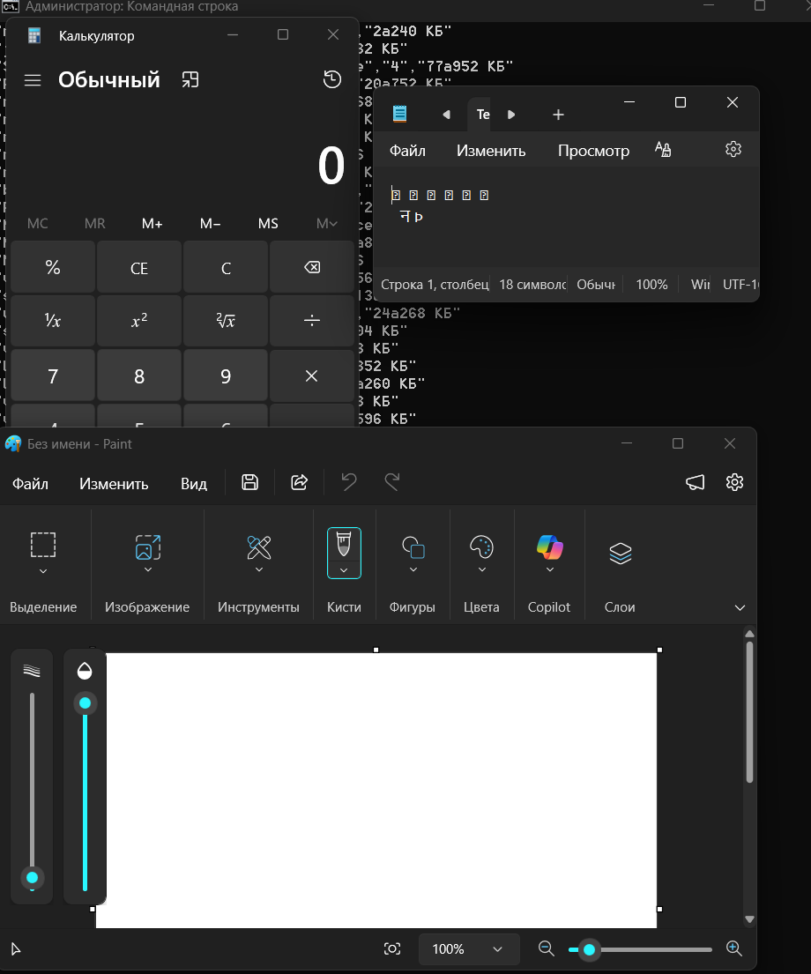
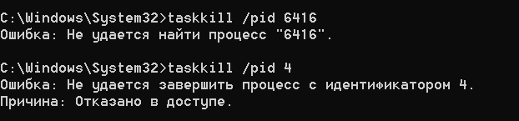
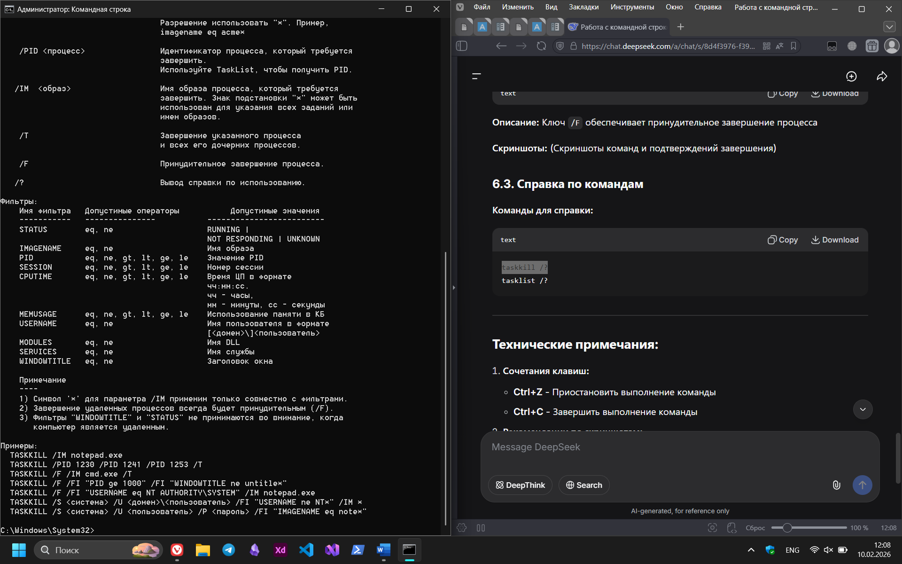
Задание 2:
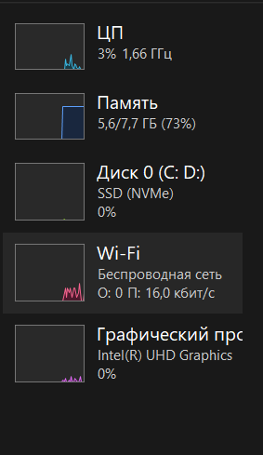
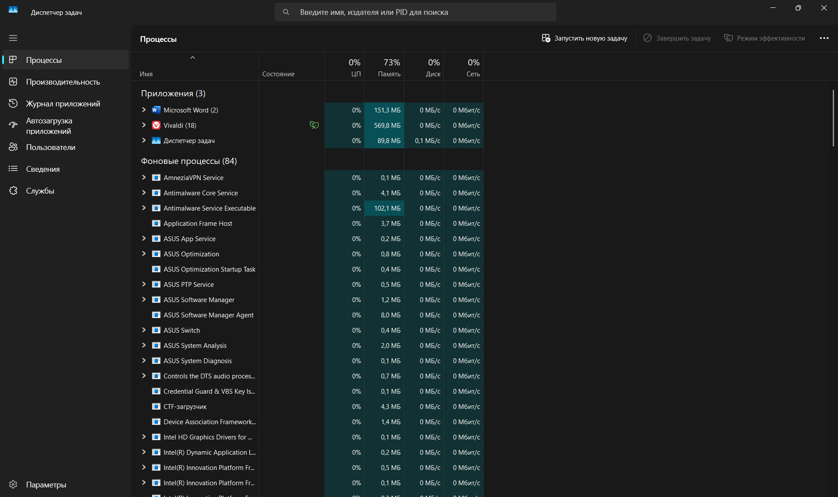
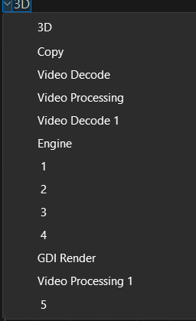
Контрольные вопросы:
1. Что такое командная строка?
Текстовый интерфейс для управления операционной системой с помощью команд. Аналог "диалога" с компьютером без графического интерфейса.
2. Как запустить командную строку через меню "Выполнить"?
Нажать Win + R
Ввести cmd (или powershell)
Нажать Enter
3. Команды для работы с процессами:
Основные в Windows (cmd):
tasklist — показать все процессы
taskkill — завершить процесс
/PID номер — завершить по идентификатору
/IM имя.exe — завершить по имени программы

Вывод: Мы сформировали навыки работы с Диспетчером задач, Командной строкой, получили практические навыки управления процессами и самостоятельной работы с документацией команд.

